Nimetus | Kirjeldus | Foto | Hind
Ahi | Amortiseerunud, | 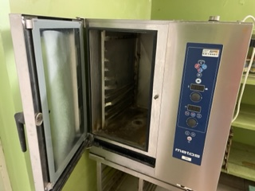 | 1000 eur
Elektripliidid | Amortiseerunud | 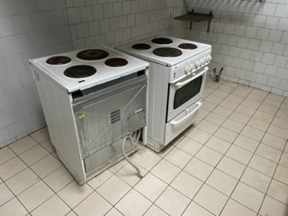 | 150 eur /tk
Külmkapp | Vajab remonti | 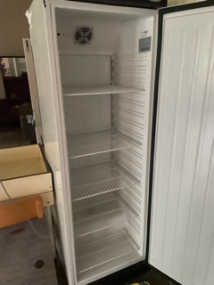 | 150 eur
Ahi | Väga amortiseerunud | 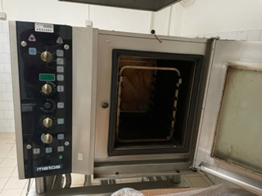 | 500 eur
Pliit | Korralik | 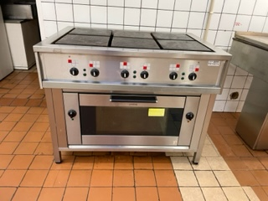 | 1000 eur
Külmkapp | Amortiseerunud, vajab hooldust | 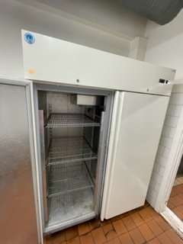 | 350 eur
Töölaud | Korralik | 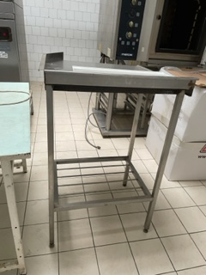 | 100 eur
Marmiit | Amortiseerunud | 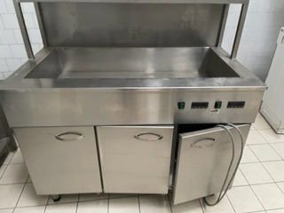 | 1100 eur

